**Отчёт о проведении внеклассных мероприятий к Международному дню детской книги**

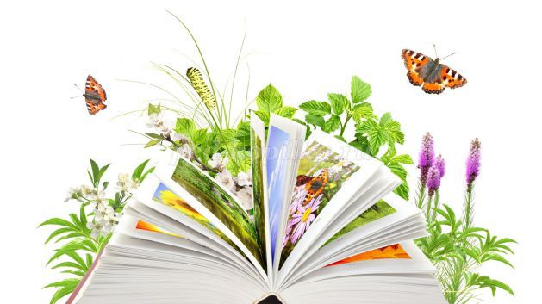

**Цели проведения:**

1.Приобщение детей и подростков к мировой истории и культуре;

cистематизация знаний о прочитанных произведениях;

привлечение в библиотеки новых читателей;

2.Активизация познавательной деятельности воспитанников;

приобщение к чтению.

3.Приобщение воспитанников к чтению;

**План**

проведения внеклассных мероприятий к Международному дню детской книги

«Году добровольца – волонтера 2018»

МКОУ «Дурангинская СОШ» были запланированы мероприятия

|  |  |  |  |  |
| --- | --- | --- | --- | --- |
| **№** | **Наименование мероприятия** | **Дата** | **Кол-во участников** | **Ответственный** |
| 1 | Открытие недели детской книги  Викторина по сказкам Ш. Перро. | 02.04 | 18 | Зав. библиотеки школы  Салахбекова А.М. |
| 2 | Выставка книг « Книжное царство – премудрое государство» | 03-07.04. | 48 | Зав. библиотеки школы  Салахбекова А.М. |
| 3 | Литературный утренник по сказке А. С. Пушкина « Там на неведомых дорожках…». | 03.04. | 10 | Зав. библиотеки школы  Салахбекова А.М.  Кл. руководители 5-6 класса. |
| 4 | «Всем советы дать готов С.В. Михалков» литературный вечер. | 5.04 | 8 | Зав. библиотеки школы  Салахбекова А.М. |
| 5 | Круглый стол «Кто такой Доброволец?»,  посвященный Году Добровольца (волонтера). | 6.04 | 12 | Зав. библиотеки школы  Салахбекова А.М. |
| 6 | Конкурс рисунков «Моя любимая сказка» | 02-07.04 | 14 | Зав. библиотеки школы  Салахбекова А.М.  Учителя начальных классов |

**Анализ**

**внеклассных мероприятий к Международному дню детской книги**

По заранее разработанному и утвержденному плану прошли следующие мероприятия: в фойе школы оформлен стенд «Неделя детской и юношеской книги», где можно было ознакомиться с планом недели детской и юношеской книги, объявлением конкурса в рамках недели, рубрикой «Моя любимая сказка».

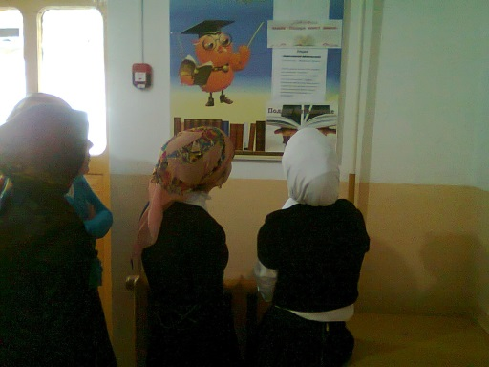

02.04.2018г. Открытие недели детской юношеской книги «Здравствуй книжкина неделя», был проведен библиотечный урок: « Шарль Перро - 390», где учащиеся начальных классов ознакомились с биографией и творчеством французского писателя - сказочника Шарля Перро. Учащиеся увидели на презентации портрет автора любимых сказок. Была проведена викторина по сказкам писателя «Угадай героев сказки», «Какой сказке принадлежит этот предмет или персонаж». Ученица 2 класса Кадиева Хазимат рассказала отрывок сказки «Красная шапочка».

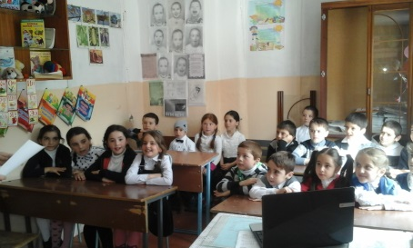 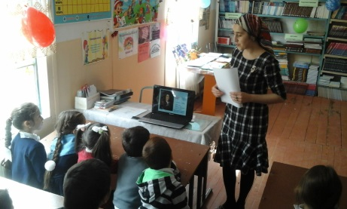 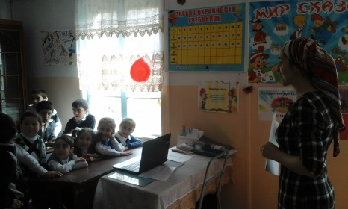

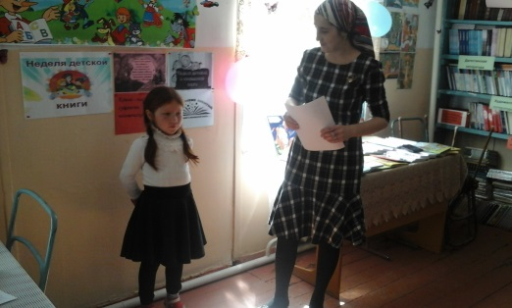 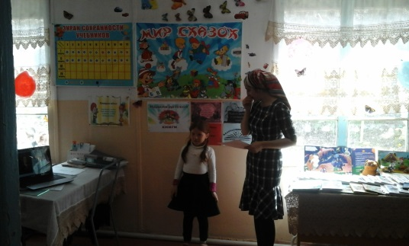

03-07.04.2018г. оформлена выставка книг « Книжное царство – премудрое государство», учащиеся с интересом подходили к выставки смотрели книжки, обсуждали и делились впечатлениями о прочитанных раннее книгах. Советовали своим друзьям их прочесть. Учащимся были предложены разные книги для чтения из серии «Школьная библиотека», «Пять сказок» и др.

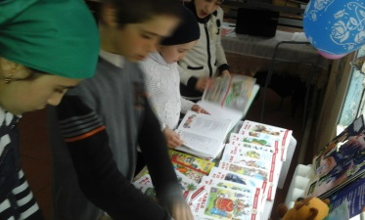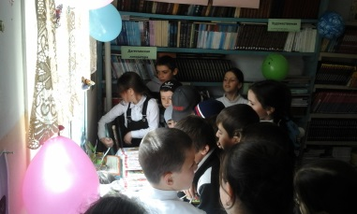

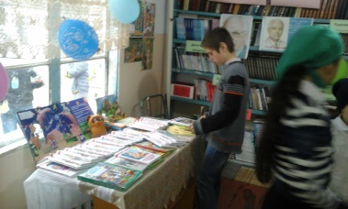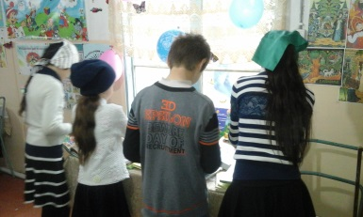

04.04.2018г. прошел литературный утренник по сказкам А.С. Пушкина «Там на неведомых дорожках…», учащимся были заданы вопросы по разным сказкам Пушкина, были загаданы загадки, на экране были показаны иллюстрации сказок А.С. Пушкина, по которым учащиеся должны были отгадать название сказок. Учащиеся 5-6 класса прочитали стихи А.С. Пушкина.

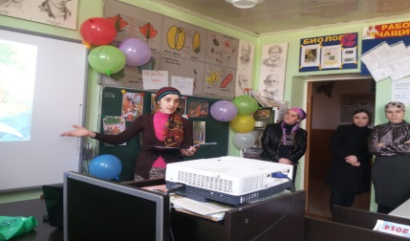 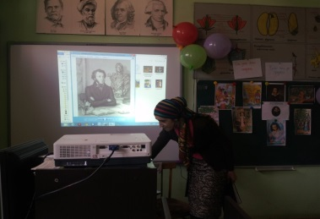 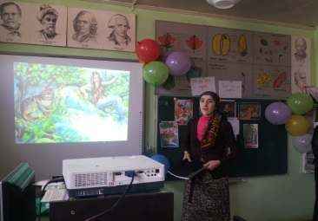

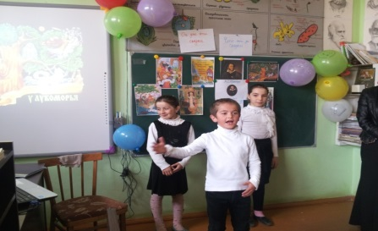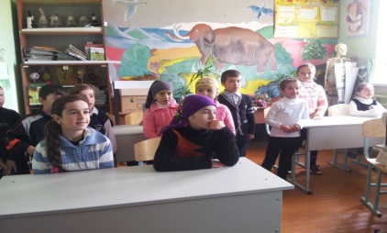

05.04.2018г. прошло мероприятие «Всем советы дать готов С.В. Михалков», посвященное к 105-летию детского писателя Сергея Михалкова. Учащиеся ознакомились с творчеством и биографией писателя. Обсудили разные рассказы и стихи писателя. Учащиеся прочитали стихи С.В. Михалкова.

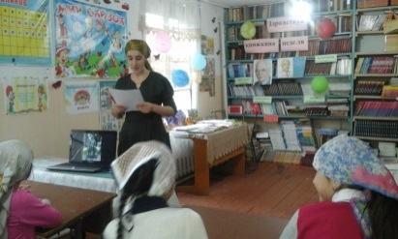 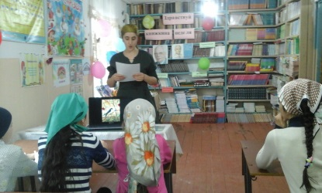 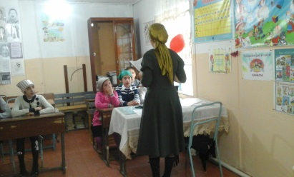

06.04.2018г. Был проведен круглый стол «Кто такой Доброволец?»

посвященное к Году Добровольца (волонтера), с целью формирования нравственно-этических понятий как доброта, отзывчивость, сострадание, добровольчество, волонтерство. Была проведена беседа с учащимися 8-10 класса о том, кем являются добровольцы. Ученица 9 класса Исмаилова Патимат на доске писала принципы волонтерского движения, а учащиеся раскрывали их качество. Учащимся были предложены листовки «Я - доброволец».

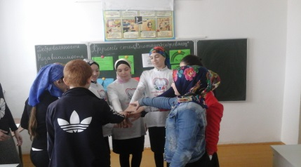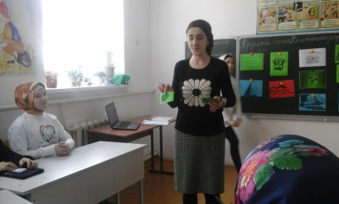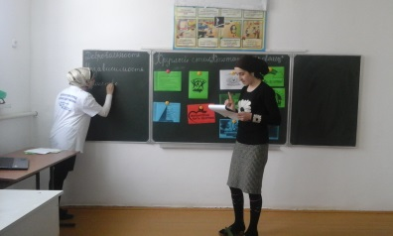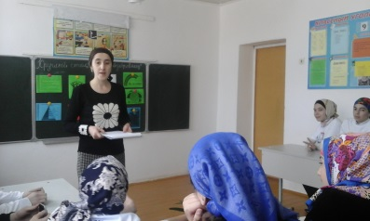

02-07.04.2018г. был проведен конкурс рисунков «Мои любимые сказки». Учащиеся 3-5 класса нарисовали иллюстрацию любимой сказки. Участники конкурса очень старательно нарисовали свои рисунки. Лучшие рисунки будут выставлены на стенде в библиотеке.

